Уважаемые студенты! Выполненные работы присылайте на электронный адрес: natalyaevdokova@mail.ru
Задания для студентов:
1. Составьте в тетради план-конспект лекции по данной теме.
2. Выполните задание: подготовьте мультимедийную презентацию на тему «Механические колебания».

Лекция: Свободные и вынужденные электромагнитные колебания

1. Свободные и вынужденные электромагнитные колебания
Электромагнитные колебания открыты довольно случайно. Используя открытия Отто фон Герике в области электричества, и другие исследователи смогли заметить новые, ранее никогда не наблюдавшиеся свойства электричества.
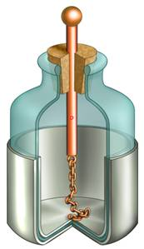
Один из ярких случаев произошел в 1745 году в Лейдене. Богач Кюнеус, ученик Питера ванн Мушенбрека, использовал машину Герике для того, чтобы «зарядить электричеством» воду в стеклянной колбе, которую держал в ладонях. Зарядка осуществлялась при помощи цепочки, подсоединенной к машине. Цепочка спускалась через горлышко колбы в воду. Когда, по мнению Кюнеуса, зарядка была окончена, он решил убрать цепочку — вынуть ее рукой из сосуда. И тут он получил такой страшный электрический удар, что чуть не скончался.
В письме Реомюру в Париж (в 1746 г.) он писал, что этот «новый и страшный опыт советую самим никак не повторять» и что «даже ради короны Франции он не согласится подвергнуться столь ужасному сотрясению».
Так была изобретена лейденская банка (по названию города Лейден), а вскоре и первый простейший конденсатор, одно из распространеннейших электротехнических устройств в настоящее время.
Опыт Мусхенбрука и его ученика произвел подлинную сенсацию не только среди физиков, но и многих любителей, интересовавшихся электрическими опытами. В последствии данный опыт был повторен в присутствии французского короля аббатом Нолле. Он образовал цепь из 180 гвардейцев взявшихся за руки, причем первый держал банку в руке, а последний прикасался к проволоке, извлекая искру. «Удар почувствовался всеми в один момент; было курьезно видеть разнообразие жестов и слышать мгновенный вскрик десятков людей». От этой цепи солдат и произошел термин «электрическая цепь».
После изобретения лейденской банки и после того, как ей научились сообщать большой заряд с помощью электростатической машины, началось непосредственное изучение электрического разряда банки.
Замыкая обкладки лейденской банки с помощью проволочной катушки, обнаружили, что стальные спицы внутри катушки намагничиваются. Электрический ток порождает вихревое магнитное поле, которое, собственно, и намагничивает стальной сердечник. Однако нельзя было предсказать точно, какой конец сердечника катушки окажется северным полюсом, а какой южным. Повторяя опыт большое количество раз примерно в одинаковых условиях, каждый раз получали разные результаты.
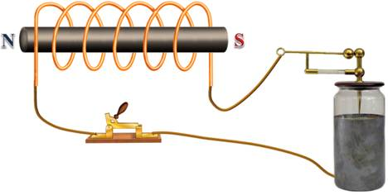
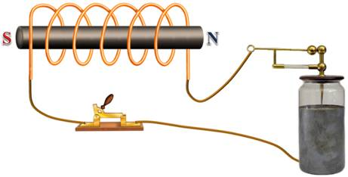

Ученые не сразу поняли, что происходит. Все дело в том, что при разрядке конденсатора через катушку в электрической цепи возникают колебания. За время разрядки конденсатор успевает многократно перезарядиться, вследствие чего ток меняет свое направление много раз. Поэтому-то сердечник и намагничивался каждый раз по-разному.А вот возникающие в цепи колебания были названы электромагнитными.
В настоящее время под электромагнитными колебаниями понимают периодические изменения со временем электрических и магнитных величин (таких как напряжение, напряженность, заряд, магнитная индукция и др.) в электрической цепи.
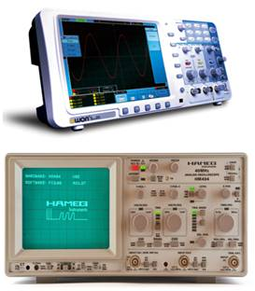
Так как эти колебания чаще всего происходят с очень большой частотой, то обнаружить их достаточно сложно. Однако современная физика изобрела прибор, помогающий наблюдать и исследовать электромагнитные колебания. Этот прибор называется электронный осциллограф или просто — осциллограф (от латинского «Осцило» — качаюсь, и греческого «графа» — пишу) — прибор, предназначенный для исследования (наблюдения, записи измерения)амплитудных и временных параметров электрического сигнала, подаваемого на его вход, либо непосредственно на экране, либо записываемого на фотоленте.
Осциллограф с дисплеем на базе ЭЛТ состоит из электронно-лучевой трубки, блока горизонтальной развертки, и входного усилителя (для усиления слабых входных сигналов). Также содержится ряд вспомогательных блоков, таких как блок управления яркости, блок вертикальной развертки, калибратор длительности, калибратор амплитуды.
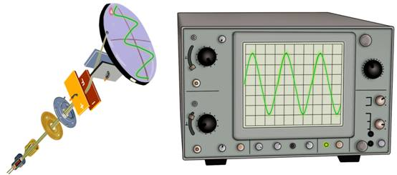
Осциллограф имеет экран, на котором отображаются графики входных сигналов. Помимо этого, на экран обычно нанесена разметка, в виде координатной сетки.
В электронно-лучевой трубке осциллографа узкий пучок электронов попадает на экран, способный светиться при его бомбардировке электронами. На горизонтально отклоняющие пластины трубки подается переменное напряжение развертки пилообразной формы. Сравнительно медленное напряжение повышается, а потом очень резко понижается.
Электрическое поле, находящееся между пластинами, заставляет электронный луч пробегать экран в горизонтальном направлении с постоянной скоростью и затем, почти мгновенно, возвращаться назад. После этого весь процесс повторяется заново.
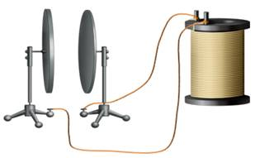
Если же присоединить вертикально отклоняющие пластины трубки к конденсатору, то колебания напряжения при его разрядке, вызовут колебания луча в вертикальном направлении. В результате чего на экране образуется временная развертка колебаний, подобная той, которую вычерчивает песочный маятник над движущимся листом бумаги. Не трудно догадаться, что данные колебания затухают с течением времени. Эти колебания называют свободными.
Таким образом, свободные электромагнитные колебания — это колебания, возникающие в системе за счет расходования сообщенной этой системе энергии, которая в дальнейшем не пополняется. В представленном варианте колебательная система — конденсатор и катушка — выводятся из равновесия при сообщении конденсатору заряда.
Нетрудно в цепи получить и, так называемые, вынужденные электромагнитные колебания, т.е. периодические изменения силы тока и других электрических величин в цепи под действием переменной электродвижущей силы от внешнего источника.
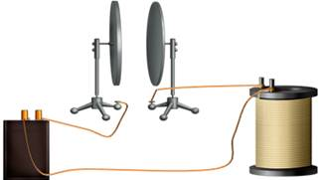
Основные выводы:
– Электромагнитными колебаниями называют периодические изменения со временем электрических и магнитных величин в электрической цепи.
– Электромагнитные колебания бывают свободными и вынужденными.
– Свободными колебаниями называют колебания, возникающие в системе за счет расходования сообщенной этой системе энергии, которая в дальнейшем не пополняется.
– Вынужденные электромагнитные колебания— это периодические изменения силы тока и других электрических величин в цепи под действием переменной электродвижущей силы от внешнего источника.

2. Колебательный контур. Превращение энергии при электромагнитных колебаниях
Электромагнитными колебаниями называют периодические изменения со временем электрических и магнитных величин в электрической цепи. Они бывают двух видов — свободные и вынужденные.
Под свободными колебаниями понимают колебания, возникающие в системе за счет расходования сообщенной этой системе энергии, которая в дальнейшем не пополняется.
Вынужденные электромагнитные колебания — это периодические изменения силы тока и других электрических величин в цепи под действием переменной электродвижущей силы от внешнего источника.
Рассмотрим более подробно процесс становления свободных электромагнитных колебаний в системе.
Простейшая система, в которой могут происходить свободные электромагнитные колебания, состоит из конденсатора и катушки, присоединенной к его обкладкам. Такая система называется колебательным контуром. Но мало иметь только катушку и конденсатор, для того, чтобы в колебательном контуре возникли свободные электромагнитные колебания, необходимо этому контуру сообщить энергию — зарядить конденсатор.
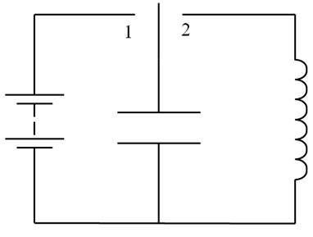
Из представленной схемы видно, как можно зарядить конденсатор? Когда переводится ключ в положение 1, то конденсатор начинает заряжаться от источника тока.
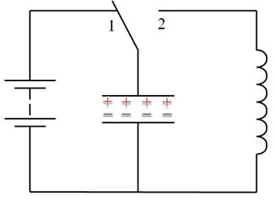
Когда ключ переводится в состояние 2, то конденсатор начинает разряжаться, и почему-то при этом в контуре начинают возникать колебания силы тока, заряда, напряжения.
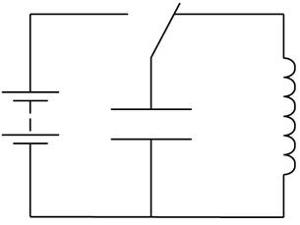
Для того чтобы выяснить почему это возникает, рассмотрим процессы, происходящие в колебательном контуре в различные моменты времени: в момент времени t = 0, через четверть периода t = T/4, через половину периода t = T/2, через три четвертых периода t = 3T/4 и, момент времени, равный периоду t = T.
В момент времени t = 0, конденсатор заряжен от источника тока. При этом верхняя его пластина заряжена положительно, а нижняя отрицательно. Получается, что заряд верхней пластины равен + q_{max}, напряжение между обкладками конденсатора — U_{max} и, так как еще не началась разрядка конденсатора, сила тока в цепи равна нулю
t = 0
q = q_{max}
u = U_{max}
i = 0
W_{м} = 0
W_{эл} = q²/2C
Маленькими буквами q, u и i обозначены мгновенные значения заряда, напряжения и силы тока.
Так как еще отсутствует ток в цепи, то отсутствует и магнитное поле. Поэтому вся энергия колебательного контура будет заключена в электрическом поле конденсатора. Эта ситуация эквивалентна ситуации с механическими колебаниями груза на нити и соответствует тому положения, когда груз вывели из положения равновесия, тем самым сообщив ему потенциальную энергию.
В промежутке от начала отсчета времени до момента времени, равного четверти периода t = T/4, происходит разрядка конденсатора. При этом, разряжаясь, конденсатор создает в контуре ток, идущий по часовой стрелке. Однако, благодаря тому, что в контуре есть катушка, обладающая индуктивностью, в контуре возникает переменное магнитное поле. А это поле создает ток самоиндукции, который будет направлен против тока в контуре и не позволяет току в контуре мгновенно достичь максимального значения. Поэтому конденсатор разряжается не мгновенно, а через некоторый промежуток времени. При этом будет увеличиваться и индукция магнитного поля, т.е. будет возрастать энергия магнитного поля в катушке индуктивности. Следовательно, энергия электростатического поля конденсатора будет превращаться в энергию магнитного поля катушки.
К моменту времени, равным четверти периода t = T/4, конденсатор полностью разрядится, напряжение между его обкладками станет равным нулю, и электрическое поле в нем будет отсутствовать. К этому времени ток в контуре, и индукция магнитного поля этого тока достигают максимальных значений. Значит, вся энергия контура в этот момент заключена в его магнитном поле.
t = T/4
q = 0
u = 0
i = I_{max}
W_{м} = LI²/2
W_{эл} = 0
Эта ситуация эквивалентна ситуации с механическими колебаниями груза на нити, в момент прохождения груза положения равновесия, когда его потенциальная энергия полностью переходит в кинетическую.
В следующий промежуток времени, от одной четвертой периода до полупериода, происходит уменьшение тока в катушке. При этом в ней возникает ЭДС самоиндукции и индукционный ток такого направления, что он препятствует уменьшению разрядного тока, т.е. совпадает с его направлением. Конденсатор начинает перезаряжаться — его нижняя обкладка получает избыточный положительный заряд, а верхняя — отрицательный, и между обкладками конденсатора появляется электрическое поле. В указанном интервале времени сила тока и индукция магнитного поля начинают уменьшаться, а напряженность электрического поля и напряжение между обкладками конденсатора возрастают. Значит, происходит превращение энергии магнитного поля катушки в энергию электрического поля конденсатора.
К моменту времени, равным полупериоду t = T/2, ток в контуре полностью прекращается. При этом полностью исчезает и магнитное поле. А напряженность электрического поля и напряжение между обкладками конденсатора достигают своего максимального значения. Таким образом, вся энергия колебательного контура теперь заключена в его электрическом поле.
Эта ситуация эквивалентна ситуации с механическими колебаниями груза на нити, в момент отклонения груза от положения равновесия в противоположную сторону, когда его кинетическая энергия полностью переходит в потенциальную.
В промежуток времени от полупериода до трех четвертых периода конденсатор вновь разряжается и, тем самым, вновь создает ток в контуре. Однако теперь положительно заряжена нижняя обкладка конденсатора, поэтому направление тока в контуре меняется на противоположное. Значит, меняется и направление индукции создаваемого им магнитного поля.
Этот ток не может достигнуть своего максимального значения сразу, так как в катушке опять возникает ЭДС самоиндукции, которая и препятствует быстрому нарастанию тока. В указанном промежутке времени сила тока и индукция магнитного поля этого тока увеличиваются, а напряженность электрического поля и напряжение между обкладками конденсатора уменьшаются. Опять происходит переход электрической энергии в магнитную.
К моменту времени, равным три четвертых периода t = 3T/4, конденсатор полностью разрядится. Напряжение между его обкладками падает до нуля, а электрическое поле полностью исчезает. В это время ток в контуре и индукция магнитного поля достигают своего максимального значения. А значит, вся электрическая энергия превратилась в энергию магнитного поля, аналогично тому, как груз на нити, возвращаясь, вновь проходит положение своего равновесия и его потенциальная энергия полностью переходит в кинетическую.
К моменту времени, равному полному периоду t = T, ток в контуре полностью прекращается и исчезает магнитное поле. А напряженность электрического поля конденсатора и напряжение на его обкладках вновь становятся максимальными. Теперь опять вся энергия колебательного контура заключена в его электрическом поле, вторая перезарядка возвращает контур в исходное состояние. Эта ситуация аналогично тому, как груз на нити возвращается в свое исходное положение, а его кинетическая энергия полностью переходит в потенциальную.
Таким образом, завершилось полное колебание и в дальнейшем процесс повторяется в уже рассмотренном нами порядке.
Если бы не было потерь энергии, то этот бы процесс продолжался бы сколь угодно долго и колебания были бы незатухающими. Через промежутки времени, равные периоду колебаний, состояние системы в точности повторялось бы. При этом полная энергия такой системы сохранялась бы неизменной, а ее значение в любой момент времени было бы равно максимальной энергии электрического поля или максимальной энергии магнитного поля.
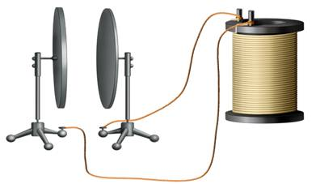
На данном примере был рассмотрен идеальный колебательный контур или, как его еще называют, контур Томсона, но в действительности потери энергии неизбежны. Так, в частности, катушка, как и соединительные провода, обладает сопротивлением, а это непосредственно ведет к тому, что энергия электромагнитного поля постепенно превращается во внутреннюю энергию проводника. Вследствие чего колебания в цепи со временем прекращаются.
Входе рассмотрения процессов, происходящих в колебательном контуре, постоянно сравнивались эти процессы с колебаниями математического или нитяного маятника. Как оказывается, эти процессы описываются одинаковыми уравнениями, что позволяет переносить закономерности, полученные при изучении одного вида колебаний, на колебания другой природы.
Для наглядности, в одной таблице, представлены соответствия между электромагнитными и механическими величинами.
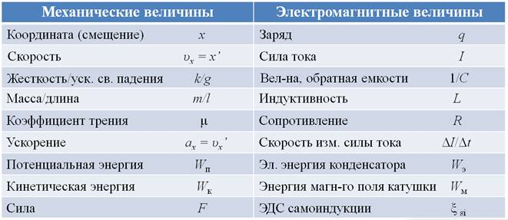

Основные выводы:
– Идеальный колебательный контур — это цепь, состоящая из последовательно соединенных катушки индуктивностью L и конденсатора емкостью C.
– В таком колебательном контуре энергия электрического поля заряженного конденсатора периодически переходит в энергию магнитного поля тока. И, если отсутствует сопротивление в контуре, полная энергия электромагнитного поля остается неизменной.

